Manual para Administradores
SAPIENS
Sistema de AGU de Inteligência Jurídica

Versão 1.0.7

2014
1 INTRODUÇÃO 3
1.1 Gerenciamento Eletrônico de Documentos (GED) 3
1.2 Sistema Informatizado de Gestão Arquivística de Documentos (SIGAD) 3
1.3 O que é o SAPIENS? 4
2 PERFIL ADMINISTRADOR 5
2.1 Acesso às funcionalidades 5
2.2 Gestão dos Setores 6
2.2.1 Lotações 8
2.2.2 Localizadores 8
2.2.3 Números de Documentos 9
2.3 Gestão dos Usuários 10
2.3.1 Perfis 11
2.3.2 Nível de Acesso 12
2.3.3 Lotações 14
2.3.4 Afastamentos 15
2.4 Gestão das Vinculações 16
3 CONCLUSÃO 16

INTRODUÇÃO

Gerenciamento Eletrônico de Documentos (GED)
Um Sistema de Informação consiste em um conjunto organizado de políticas, procedimentos, pessoas, equipamentos e programas computacionais que produzem, processam, armazenam e provém acesso à informação proveniente de fontes internas e externas para apoiar o desempenho das atividades de um órgão ou entidade.
Dentre as possíveis funções de um Sistema de Informação, está o Gerenciamento Eletrônico de Documentos (GED), que é o conjunto de tecnologias utilizadas para organização da informação não estruturada de um órgão ou entidade, que pode ser dividido nas seguintes funcionalidades: captura, gerenciamento, armazenamento e distribuição.
Entende-se por informação não estruturada aquela que não está armazenada em banco de dados, tal como mensagens de correio eletrônico, arquivo de texto, imagem ou som, planilhas, etc.
O GED pode englobar tecnologias de digitalização, automação de fluxos de trabalho (workflow), processamento de formulários, indexação, gestão de documentos, repositórios, entre outras.

Sistema Informatizado de Gestão Arquivística de Documentos (SIGAD)
Um SIGAD consiste em um conjunto de procedimentos e operações técnicas, característico do sistema de gestão arquivística de documentos, processado por computador.
Um GED trata os documentos de maneira compartimentada, enquanto o SIGAD o faz a partir de uma concepção orgânica, ou seja, os documentos possuem uma inter-relação que reflete as atividades da instituição que os criou.
Além disso, diferentemente do GED, o SIGAD nem sempre incorpora o conceito arquivístico de ciclo de vida dos documentos;
Um SIGAD é um sistema informatizado de gestão arquivística de documentos e como tal sua concepção tem que se dar a partir da implementação de uma política arquivística no órgão ou entidade.

O que é o SAPIENS?
O SAPIENS é, antes de tudo, um SIGAD que possui avançados recursos de apoio à produção de conteúdo jurídico e de controle de fluxos administrativos, focado na integração com os sistemas informatizados do Poder Judiciário e do Poder Executivo.
Procura simplificar rotinas e expedientes, além de auxiliar, com suas ferramentas de inteligência, no Processo de tomada de decisão e na elaboração de documentos.
O SAPIENS unifica e relaciona os elementos constantes dos Processos administrativos, inclusive dossiês judiciais, colocando a AGU definitivamente na era da virtualização e do Processo administrativo eletrônico.
Promove a orquestração dos vários sistemas informatizados da administração pública, de forma transparente para o Usuário. Gerencia e oportuniza a adoção de modelos e teses de direito padronizadas em âmbito nacional, de forma a tornar coesa a atuação dos Advogados Públicos Federais em todo o território nacional e em todas as instâncias.
O SAPIENS é híbrido, isto é, comporta documentos digitais e documentos físicos. Inclui operações como: captura de documentos, aplicação do plano de classificação, controle de versões, controle sobre os prazos de guarda e destinação, armazenamento seguro e procedimentos que garantam o acesso e a preservação a médio e longo prazo de documentos arquivísticos digitais e não digitais confiáveis e autênticos.
No caso dos documentos digitais, o SAPIENS abrange todos os tipos de documentos arquivísticos da AGU, ou seja, textos, imagens, vídeos, gravações sonoras, mensagens de correio eletrônico, páginas web, bases de dados, dentre outras possibilidades de um vasto repertório de diversidade crescente.

PERFIL ADMINISTRADOR

Acesso às funcionalidades
Antes de prosseguir na Leitura deste Manual, o Administrador deverá concluir a leitura atenta do Manual SAPIENS para Iniciantes.
Toda a Unidade do SAPIENS deve possuir ao menos um Administrador, responsável pela gestão dos seus Setores e Usuários (cadastro, exclusão, inativação, etc.).
Para acessar as funcionalidades disponíveis ao Perfil de Administrador, o usuário com essa prerrogativa deverá clicar no ícone apontado na figura abaixo, localizado no menu superior direito:
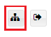
Será apresentada a tela para gerenciamento de Setores, Usuários e Vinculações:
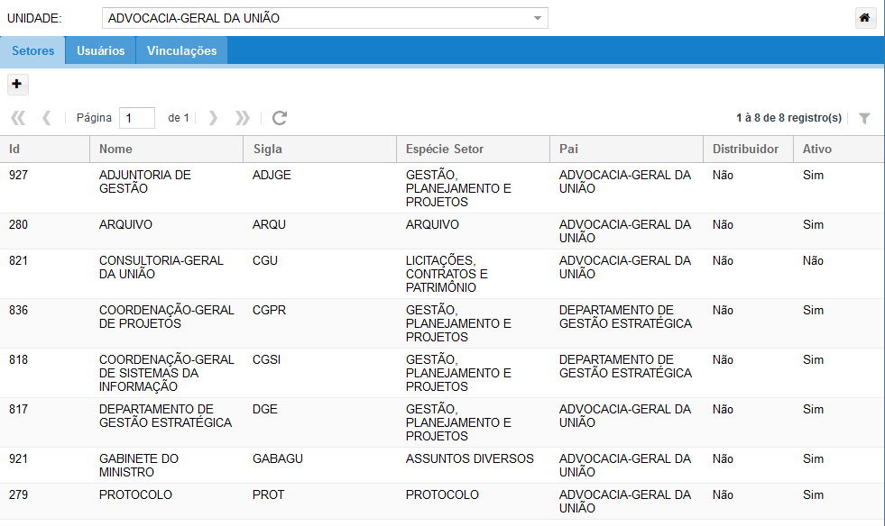
Um Administrador pode estar Lotado ao mesmo tempo em mais de uma Unidade, podendo assim administrar múltiplas Unidades.
Para escolher qual Unidade deseja administrar naquele momento, basta efetuar a seleção na barra superior:
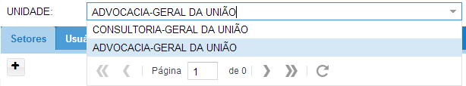

Gestão dos Setores
A Tabela de Setores vem como padrão na tela do Administrador. Para realizar a gestão (manutenção) dos itens da tabela, basta seguir os passos abaixo:
Para inclusão de um novo Setor, basta clicar no botão +:
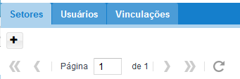
Em seguida deverão ser preenchidos os campos, conforme abaixo:
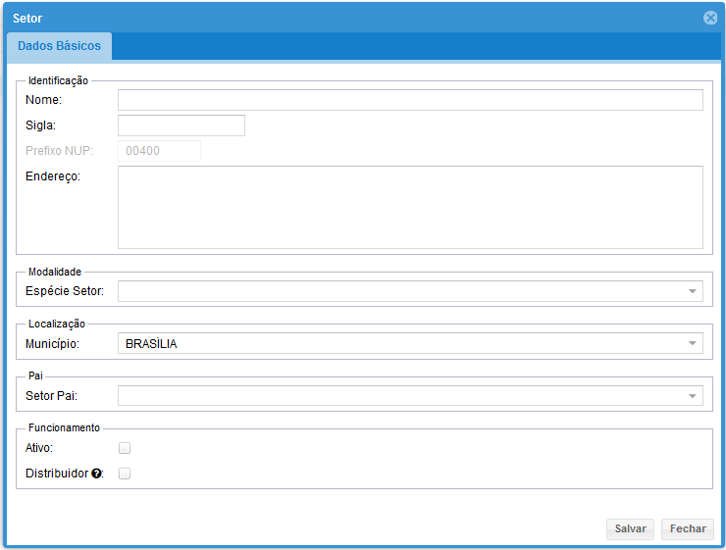
- Nome: deverá seguir o padrão adotado na unidade.
- Sigla: será utilizada pelo sistema na identificação dos setores/unidades.
- Prefixo NUP: é o que identifica a NUP da unidade ou unidades onde o Administrador esteja lotado. Como padrão, o novo Setor herda o prefixo NUP de sua Unidade. Esse número não deverá ser alterado como regra geral.
- Endereço: Se este campo for preenchido, o SAPIENS colocará o endereço do Setor no cabeçalho dos documentos que forem produzidos com o Editor de Textos do sistema.
- Espécie de Setor: ramo de atuação ao qual o setor está vinculado.
- Localização: associada à unidade a qual pertence o setor.
- Pai: para associação ao setor pai, isto é, setor ou unidade maior.
- Ativo: para indicar se um setor está ativo ou inativo.
Atenção, pois Setores não podem ser excluídos, mas apenas Inativados.
Para inativar um Setor, basta clicar duas vezes sobre o mesmo com editá-lo, desmarcar a opção “Ativo”, e salvar.
Atenção, pois um setor apenas poderá ser inativado se não houver mais usuários lotados e se não houve mais nenhum Processo/Documento Avulso sob sua responsabilidade.
A opção “Distribuidor” consiste em uma configuração do Setor sob responsabilidade do Administrador. Se a opção estiver marcada, Usuários de outros Setores somente poderão encaminhar tarefas para usuários do Setor de destino que tenham perfil de DISTRIBUIDOR. Caso não haja usuários com perfil de DISTRIBUIDOR naquele setor, essa regra automaticamente perde validade.
Após o preenchimento dos campos acima, clicando em Salvar serão apresentadas mais abas: Lotações, Localizadores e Números de Documentos.

Lotações
Na aba Lotações, o Administrador fará a associação dos usuários aos setores, conforme a lotação de cada um deles, nas respectivas unidades. Para isso, basta clicar no botão +, selecionar o usuário desejado e clicar em Salvar:
Uma lotação pode ser excluída a qualquer tempo, bastando selecioná-la e clicar no botão “-“.
Lembre-se que um Usuário ativo deve estar obrigatoriamente lotado em ao menos um Setor, caso contrário não conseguirá utilizar o Sistema.

Localizadores
Na aba Localizadores o Administrador poderá cadastrar itens que indiquem a posição física de determinado processo ou documento, dentro dos setores. Não é uma informação obrigatória, mas serve para auxiliar na organização dos trabalhos. Conforme tela abaixo, para cadastrar os localizadores basta informar o nome, a descrição e se o mesmo está ou não ativo. Para finalizar, clicar em Salvar:
Atenção, pois assim como os setores os Localizadores também não podem ser excluídos, mas apenas Inativados.
Para inativar um Localizador, basta clicar duas vezes sobre o mesmo com editá-lo, desmarcar a opção “Ativo”, e salvar.

Números de Documentos
Na aba Números de Documentos o Administrador poderá configurar os Números de Documentos iniciais para um Setor.
Assim, por exemplo, tão logo um Setor passe a utilizar o SAPIENS, poderá ser definido que o primeiro Ofício a ser gerado será o de número 1137 (Ofício 1137/2014). E assim sucessivamente para todos os Tipos de Documentos disponíveis no SAPIENS.
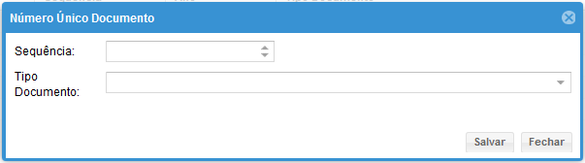

Gestão dos Usuários
Na gestão dos Usuários as funcionalidades seguem o mesmo padrão de ação da gestão de Setores.
Para incluir um novo usuário, basta clicar no botão + e preencher os campos, conforme mostram as telas abaixo:
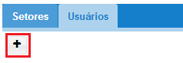
A tela de cadastro de Usuário será aberta para preenchimento das informações necessárias:
- CPF: deverá ser único na base e servirá como login do Usuário.
- Nome: nome completo, sem abreviações, conforme registro no documento de identificação.
- E-mail: deverá ser informado o e-mail institucional. Não pode haver duplicidade na base.
- Ativo: se o Usuário atualmente está ativo ou não.
- Modalidade: deve ser informado a modalidade do Usuário: Advogado, Servidor ou Estagiário.
- Cargo: deve ser informado o cargo efetivo ocupado pelo Usuário, exemplo: Procurador Federal, Advogado da União, Contador, etc.
Os campos Nível de Acesso e Perfis serão detalhados abaixo.
Atenção, pois Usuários não podem ser excluídos, mas apenas Inativados.
Para inativar um Usuário, basta clicar duas vezes sobre o mesmo com editá-lo, desmarcar a opção “Ativo”, e salvar.
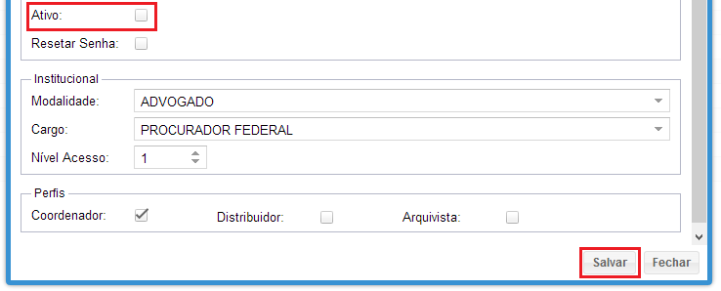
A senha do Usuário será gerada aleatoriamente pelo SAPIENS e enviada por e-mail diretamente para o Usuário, sem que o Administrador tenha acesso à ela.

Perfis
Os Usuários do SAPIENS possuem os seguintes Perfis de acesso:
- ADVOGADO: Perfil para acesso dos advogados.
- SERVIDOR: Perfil para acesso dos servidores administrativos.
- ESTAGIÁRIO: Perfil para acesso dos estagiários.
- COORDENADOR: Cada Setor deve ter ao menos um Coordenador, responsável pela gestão dos Modelos Locais de documentos, dos Localizadores do Setor e dos critérios de visibilidade dos Processos/Documentos Avulsos.
- COORDENADOR NACIONAL: Esse perfil possibilita a criação de Modelos nacionais de documentos, bem como a gestão dos repositórios de conhecimento do SAPIENS.
- ADMINISTRADOR: Toda a Unidade do SAPIENS deve possuir um Administrador, responsável pela gestão dos Usuários (cadastro, exclusão, inativação, etc.).
- ARQUIVISTA: Todo setor de Protocolo, de cada uma das Unidades do Sapiens, deve possuir ao menos um ARQUIVISTA, responsável por fazer as transições arquivísticas dos Processos/Documentos Avulsos.
Os perfis Advogado, Servidor e Estagiário são atribuídos automaticamente pelo SAPIENS, dependendo da Modalidade escolhida pelo Administrador.
Os demais Perfis devem ser atribuídos conforme o caso concreto, pelo Administrador. Estes podem ser retirados e recolocados a qualquer momento, bastando editar o Usuário.

Nível de Acesso
O objeto do Nível de Acesso é permitir aos usuários que classifiquem ou desclassifiquem os Processos/Documentos Avulso como sigilosos, de acordo com a normatização legal.
A Lei n. 12.527/2021, chamada de Lei de Acesso à Informação, regulamenta essa questão. O Decreto n. 7.724/2012, por sua vez, regulamentou a Lei de Acesso à Informação.
Recomenda-se ao Administrador a leitura destes dois dispositivos legais.
O SAPIENS contempla 4 Níveis de Acesso, variando de 0 a 4, de acordo com a responsabilidade do Usuário:
- Nível 0: Nenhum tipo de direito especial. Esse Nível de Acesso deve ser atribuído a Estagiários e Usuários Externos. O Usuário não será capaz de visualizar Processos/Documentos Avulsos que tenham qualquer tipo de Sigilo.
- Nível 1: Sigilo Legal ou Comum. Esse Nível de Acesso permite visualizar e atribuir Sigilos do tipo Comum (Sigilo Legal, tais como Sigilo Bancário ou Fiscal). É o Nível de Acesso que deverá ser atribuído para Advogados e Servidores como regra geral.
- Nível 2: Nível Reservado da Lei de Acesso à informação. Esse Nível de Acesso deverá ser atribuído para Servidores e Advogados que exerçam funções de direção, comando ou chefia do Grupo-Direção e Assessoramento Superiores - DAS, nível DAS 101.5 ou superior, e seus equivalentes.
- Nível 3: Nível Secreto. Esse Nível de Acesso deverá ser atribuído aos titulares de autarquias, fundações, empresas públicas e sociedades de economia mista.
- Nível 4: Nível Ultrassecreto. Esse Nível de Acesso deverá ser atribuído apenas ao Presidente da República, Vice-Presidente da República, Ministros de Estado e autoridades com as mesmas prerrogativas, e Comandantes da Marinha, do Exército, da Aeronáutica, Chefes de Missões Diplomáticas e Consulares permanentes no exterior.
Atenção: a atribuição do Nível de Acesso é uma grande responsabilidade para o Administrador, que deverá concedê-lo de acordo com a legislação, sob pena de responsabilidade.
Incumbe ao Administrador certificar-se que está atribuindo o Nível de Acesso correto, devendo solicitar ao Usuário a comprovação de sua condição (Ex. Portaria de Nomeação de DAS 5).
Todas as atribuições e alterações de Nível de Acesso são monitoradas e logadas pelo Sistema, para fins de Auditoria.
O SAPIENS não permitirá um o Usuário com Perfil “Estagiário” tenha nível de acesso superior a 0, e portanto consiga acessar Processos/Documentos Avulsos com sigilo;

Reset de Senha
O Administrador poderá resetar a senha de qualquer Usuário, bastando para tanto abrir a tela de Edição do Usuário, clicando 2x (duas vezes) no Grid.
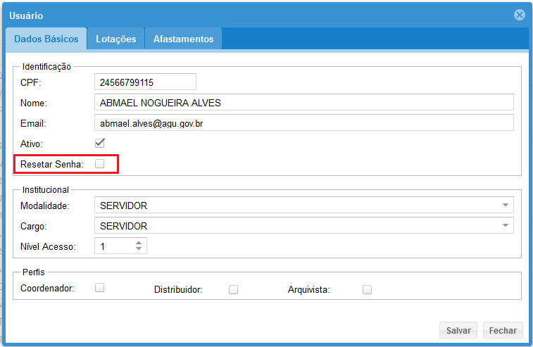
Ao salvar, a senha será resetada e a nova senha será gerada aleatoriamente pelo SAPIENS, que a enviará diretamente para o e-mail do Usuário.

Lotações
Na tela de inclusão/manutenção de Usuários o Administrador pode selecionar o usuário desejado e em seguida atribuir ou excluir uma lotação (setor), conforme telas abaixo:
O Procedimento é mesmo já explicitado mais acima no Manual:

Afastamentos
Como regra geral, o próprio Usuário irá administrar seus afastamentos (férias, licenças, etc.) no SAPIENS.
Entretanto, em algumas situações, o Administrador pode ser chamado a cadastrar ou excluir um Afastamento do Usuário, por exemplo, em caso de doença súbita, esquecimentos, etc.
Para cadastrar um Afastamento de um Usuário, basta clicar no botão “+”:
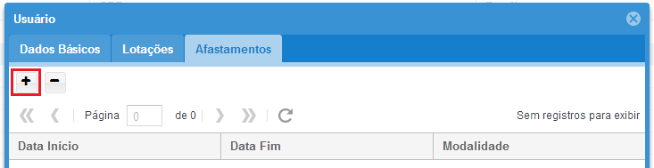
A tela de cadastro do Afastamento é bastante simples, bastando atribuir a data de início, a data do fim, bem como a modalidade:
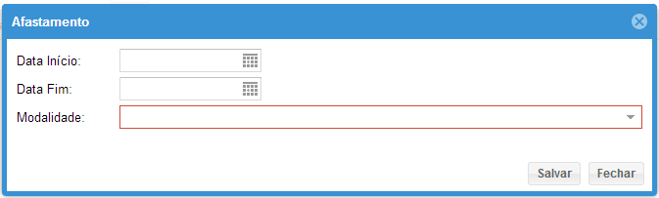
Lembre-se que um Usuário em período de Afastamento não poderá receber Tarefas de outros Usuários.

Gestão das Vinculações
As vinculações são necessárias paras as Unidades que atuam com Processos Judiciais em um cenário de Integração com o Poder Judiciário.
Isso porque o SAPIENS obtém junto ao Tribunal a listagem de todas as intimações e citações da AGU e precisa saber para qual Unidade irá cada Intimação ou Citação.
Assim, uma vinculação é feita entre uma Unidade, uma Entidade Representada e um Órgão Julgador.
Por exemplo, é possível definir que uma intimação destinado ao Instituto Nacional do Seguro Social - INSS, da Vara Federal da Santa Maria/RS, vai para a Unidade da PSF – Santa Maria no SAPIENS.
Sempre que o SAPIENS não encontrar uma vinculação que atenda uma dada intimação ou citação, a remeterá para a Unidade “Padrão” daquele Tribunal.
No exemplo acima, se não houvesse a vinculação, a Intimação iria para a Procuradoria Regional Federal da 4ª Região (PRF4).
Para incluir uma nova vinculação, basta clicar no botão + e preencher os campos:
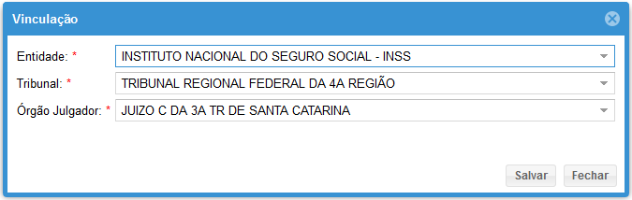
A Unidade que está sendo vinculada é aquele que o Administrador está administrando no momento, de modo que basta selecionar a Entidade Representada e o Órgão Julgador.

CONCLUSÃO
O Manual SAPIENS para Administradores tem pode objetivo apresentar as funcionalidades exclusivas do Administrador.
O Administrador deverá ainda realizar o treinamento completo para se habilitar ao uso do SAPIENS, focando especialmente no Treinamento à Distância da Escola da AGU (EAD) e nos Manuais de Aprofundamento.

O ciclo de vida dos documentos se refere às sucessivas etapas pelas quais passam os documentos: produção, tramitação, uso, avaliação, arquivamento e destinação (guarda permanente ou eliminação).

